# Un ordinateur, c’est quoi ?

Définition minimale d’un système informatique : ensemble des matériels et logiciels destinés à réaliser des tâches qui mettent en jeu le traitement automatique de l'information. Il est constitué de deux entités : le matériel (hardware) et le logiciel (software)

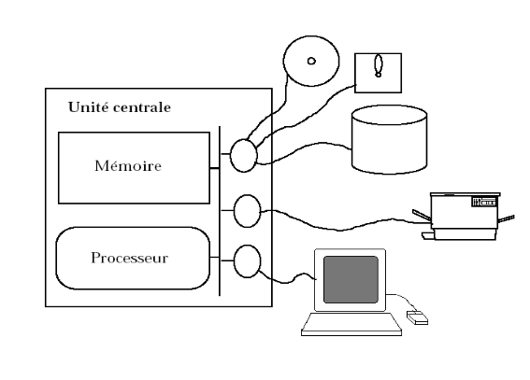

Les 3 fonctions principales d’un ordinateur sont :

* Calcul (ou traitement) : élaboration des résultats à partir des données
* Séquencement : Les opérations sont exécutées l'une après l'autre selon un certain plan appelé un programme. Le choix d'une opération peut éventuellement dépendre du résultat des opérations précédentes
* Mémorisation : Les données et les résultats doivent pouvoir être mémorisés. La séquence des opérations à effectuer (programme) est également mémorisée

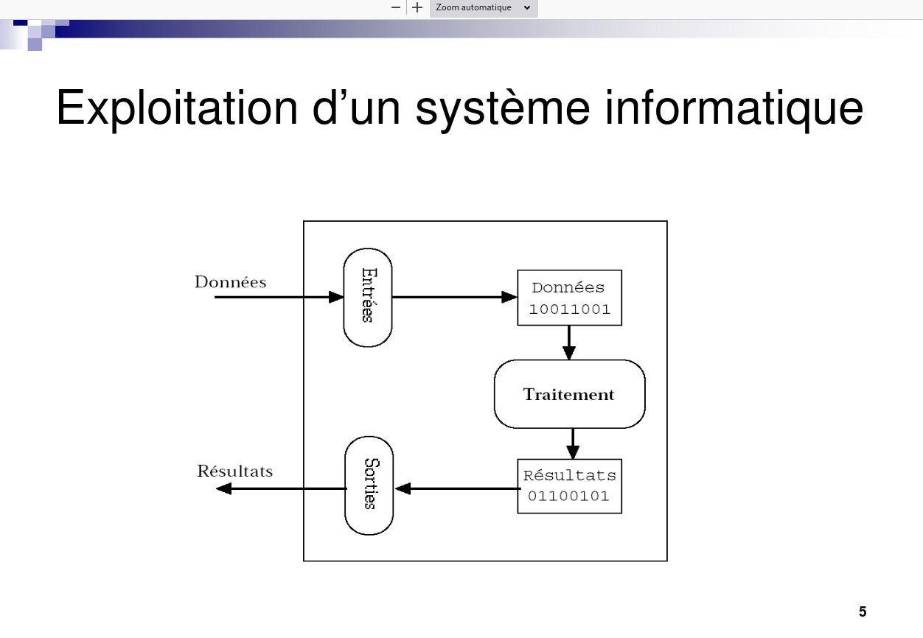

Pour Von Neumann, un ordinateur minimal doit être constituer des éléments suivants :

- une unité centrale

- une mémoire principale

- des interfaces d’entrées/sorties

### L’unité centrale, le Processeur, le CPU (Central Processing Unit)

Le CPU est le cerveau de l'ordinateur. Il exécute les instructions et coordonne les activités de tous les autres composants. Le CPU comprend deux parties principales : l'unité de commande et l'unité arithmétique et logique (UAL).

L'unité de commande récupère les instructions de programme depuis la mémoire principale, les interprète et les exécute séquentiellement.

L'UAL effectue des opérations arithmétiques (addition, soustraction, etc.) et logiques (et, ou, non) sur les données.

Le premier microprocesseur (Intel 4004) a été inventé en 1972. Depuis, la puissance des microprocesseurs augmente exponentiellement. Comme l’avait prédit Moore et sa célèbre loi : la puissance double tous les 18 mois ( en 2000, « Moyenne actuelle : 300-400 Mhz »). Elle s’est avérée exacte jusqu'au début du XXIe siècle.

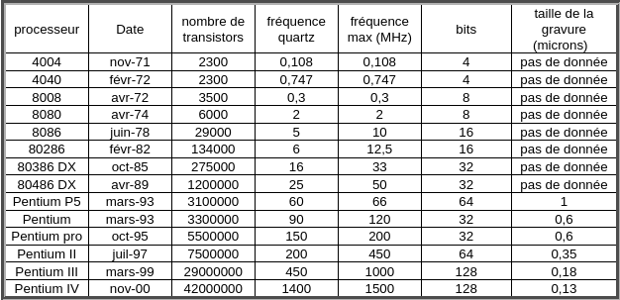

Le CPU est rythmé par une horloge interne dont la fréquence détermine le nombre d'opérations que le CPU peut faire par seconde. Un ordinateur de 2400 Mhz effectue 2 400 000 000 d'instructions par seconde.

Un microprocesseur n’est rien d’autre qu’un processeur dont tous les constituants sont réunis sur la même puce électronique (pastille de silicium), afin de réduire les coûts de fabrication et d’augmenter la vitesse de traitement. L’architecture de base des processeurs équipant les gros ordinateurs est la même que celle des microprocesseurs.

Le processeur utilise toujours des registres : de petites mémoires internes très rapides d’accès utilisées pour stocker temporairement une donnée, une instruction ou une adresse. Aujourd’hui chaque registre stocke 8, 16, 32 ou 64 bits. Un registre est un emplacement de mémoire interne à un processeur. Les registres se situent au sommet de la hiérarchie mémoire : il s'agit de la mémoire la plus rapide d'un ordinateur, mais dont le coût de fabrication est le plus élevé, car la place dans un microprocesseur est limitée.

Les informations échangées entre la mémoire et le processeur circulent sur des bus, dont nous verrons le fonctionnement plus tard.

### Les deux types de mémoire : Vive et Morte

Elle contient les instructions du ou des programmes en cours d’exécution et les données associées à ce programme. Physiquement, elle se décompose souvent en :

- une mémoire morte ( ROM = Read Only Memory ) chargée de stocker le programme. C’est une mémoire à lecture seule.

- une mémoire vive ( RAM = Random Access Memory ) chargée de stocker les données intermédiaires ou les résultats de calculs. On peut lire ou écrire des données dedans, ces données sont perdues à la mise hors tension.

Remarque :

Les disques durs, disquettes, CDROM, etc... sont des périphériques de stockage et sont considérés comme des mémoires secondaires.

#### La RAM (Random Access Memory)

En opposition à la mémoire morte, la mémoire vive se distingue par sa volatilité : lorsqu’elle n’est plus alimentée en électricité, toutes les données sont perdues. La RAM de l'ordinateur, ou mémoire vive, est une sorte de réservoir où sont stockées des informations temporaires utilisées par le processeur. Essentielle au fonctionnement de l'ordinateur. Le processeur la sollicite constamment pour exécuter un programme. La RAM n'a ainsi pas pour but de stocker des fichiers, comme le fait le disque dur, mais uniquement d'être un appui dans le fonctionnement du processeur. Elle ne fonctionne aucunement de façon autonome.

#### La structure interne d'une RAM

La RAM est un composant miniature formé d'une centaine de **mini circuits intégrés.** Chacun de ces circuits est appelé point mémoire et correspond à 1 bit. Il contient un transistor et un condensateur qui reçoivent les impulsions électriques qui sont les données à stocker temporairement suivant un numéro de ligne et un numéro de colonne relatifs à ce point.

#### Le stockage des données de la RAM

Le transistor et le condensateur réagissent à ces impulsions électriques. Le transistor autorise ou non le passage du courant (en langage binaire 1 pour laisser passer, 0 pour refuser). Dès qu'une charge d'électrons arrive au condensateur, celui-ci va la stocker dans un de ses points mémoire (un bit). Voilà pourquoi on parle de 16, 32 ou 64 bits, ce qui correspond au nombre de points mémoire.

Il y a deux types principaux de mémoire vive :

* La mémoire vive dynamique (DRAM) qui, même sous alimentation électrique normale, doit être réactualisée périodiquement pour éviter la perte d'information
* La mémoire vive statique (SRAM) qui n'a pas besoin d'un tel processus sous alimentation électrique normale

#### La ROM

La mémoire morte, également connue sous le nom de ROM (Read-Only Memory), est un type de mémoire utilisé dans les systèmes informatiques pour stocker des données de manière permanente, contrairement à la RAM : la mémoire morte conserve les informations même lorsque le système est éteint. Cette caractéristique en fait un outil précieux pour stocker des données essentielles, telles que des instructions de démarrage, des micrologiciels et des bibliothèques logicielles.

La ROM contient :

* le BIOS: un programme pilotant les interfaces d'entrée-sortie principales du système
* Le chargeur d'amorce : un programme chargeant le système d'exploitation en mémoire vive et permettant de le lancer.
* Le Setup CMOS, écran disponible à l'allumage de l'ordinateur permettant de modifier les paramètres du système
* Le Power-On Self Test (POST), programme exécuté automatiquement à l’amorçage du système testant du système.

Les premières formes de mémoire morte étaient coûteuses à produire et ne pouvaient être programmées qu'au moment de leur fabrication. Au fil du temps, de nouvelles technologies ont émergé, permettant une programmation plus flexible de la mémoire morte. Une avancée majeure a été l'introduction de la mémoire morte programmable en usine (OTPROM - One-Time Programmable Read-Only Memory). Les OTPROM permettaient aux fabricants de programmer la mémoire morte une seule fois après la fabrication, mais elles n'étaient pas réinscriptibles. Cela a permis de réduire les coûts de production et d'offrir une certaine flexibilité aux développeurs.

L'évolution suivante dans le domaine de la mémoire morte a été la mémoire morte programmable électriquement (EPROM - Erasable Programmable Read-Only Memory). Les EPROM étaient des puces de mémoire qui pouvaient être effacées et reprogrammées plusieurs fois à l'aide d'un dispositif de programmation spécialisé. Cependant, leur effacement nécessitait l'exposition de la puce à des rayons ultraviolets, ce qui limitait leur praticité.

La technologie qui a vraiment révolutionné la mémoire morte est la mémoire morte programmable électriquement et effaçable électriquement (EEPROM - Electrically Erasable Programmable Read-Only Memory). Les EEPROM permettaient d'effacer et de réécrire des données à l'aide d'un signal électrique, ce qui rendait le processus plus rapide et plus pratique. Cela a ouvert la voie à des applications plus flexibles, telles que les mises à jour du micrologiciel et la configuration des dispositifs électroniques.

### Les bus

Un bus est un ensemble de fils qui assure la transmission du même type d’information. On retrouve trois types de bus véhiculant des informations en parallèle dans un système de traitement programmé de l’information

**Bus de Données :**

Le bus de données est un type de bus qui transporte les données brutes entre les différents composants du système. Il permet le transfert des informations numériques, telles que les instructions, les données traitées et les résultats, entre le processeur, la mémoire et les périphériques. Le bus de données est généralement bidirectionnel, ce qui signifie qu'il peut transporter des données dans les deux sens.

La largeur du bus de données, exprimée en bits, détermine la quantité de données qui peut être transférée simultanément. Par exemple, un bus de données de 32 bits peut transférer 32 bits de données à la fois. Une largeur de bus plus large permet un transfert de données plus rapide.

**Bus d'Adresse :**

Le bus d'adresse est un type de bus utilisé pour transmettre l'adresse des données ou des instructions entre les composants du système. Il permet au processeur d'indiquer l'emplacement mémoire ou l'adresse d'un périphérique spécifique auquel il souhaite accéder. Le bus d'adresse est unidirectionnel, car il transmet uniquement les adresses du processeur vers la mémoire ou les périphériques.

La taille du bus d'adresse détermine la plage d'adresses qu'il peut gérer. Par exemple, un bus d'adresse de 16 bits peut adresser jusqu'à 64 Ko (2^16) d'espace mémoire. Un bus d'adresse plus large permet d'accéder à une plus grande quantité de mémoire.

**Bus de Commande :**

Le bus de commande est un type de bus qui transporte des signaux de contrôle et des commandes entre les composants du système. Il permet au processeur d'envoyer des instructions aux périphériques, de déclencher des opérations spécifiques et de gérer la communication globale du système. Le bus de commande transmet des signaux tels que les signaux de lecture/écriture, les signaux d'interruption, les signaux de synchronisation, etc.

Les signaux du bus de commande sont essentiels pour coordonner les opérations entre les différents composants du système et s'assurer qu'ils fonctionnent de manière synchronisée.

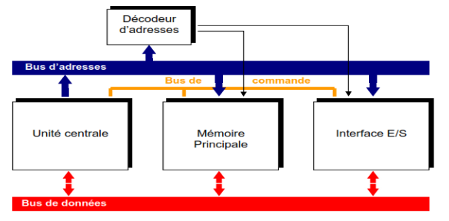

### Le logiciel et le matériel

L’objectif du logiciel est d’offrir aux utilisateurs des fonctionnalités adaptées à leurs besoins en structurant en couches le logiciel, chacune offrant des services de plus en plus évolués au niveau supérieur. La couche logicielle regroupe alors le système d’exploitation, qui est un ensemble de programmes responsables de la liaison entre les ressources matérielles d'un ordinateur (Hardware) et les applications de l'utilisateur (traitement de texte, jeu vidéo...) (Software). Le but du SE est de masquer les caractéristiques physiques du matériel. Les principaux buts d’un SE sont de :

* Gérer les activités : exécution des programmes
* Gérer de la mémoire centrale
* Gérer la mémoire de masse (disques)
* Communiquer avec les périphériques : pilotage des unités d'échanges
* Partager les ressources entre plusieurs usagers (pour les systèmes multi-utilisateurs) → protection de l’information et des ressources
* Communiquer avec l'utilisateur par l'interprétation d'un

langage de commande (shell)

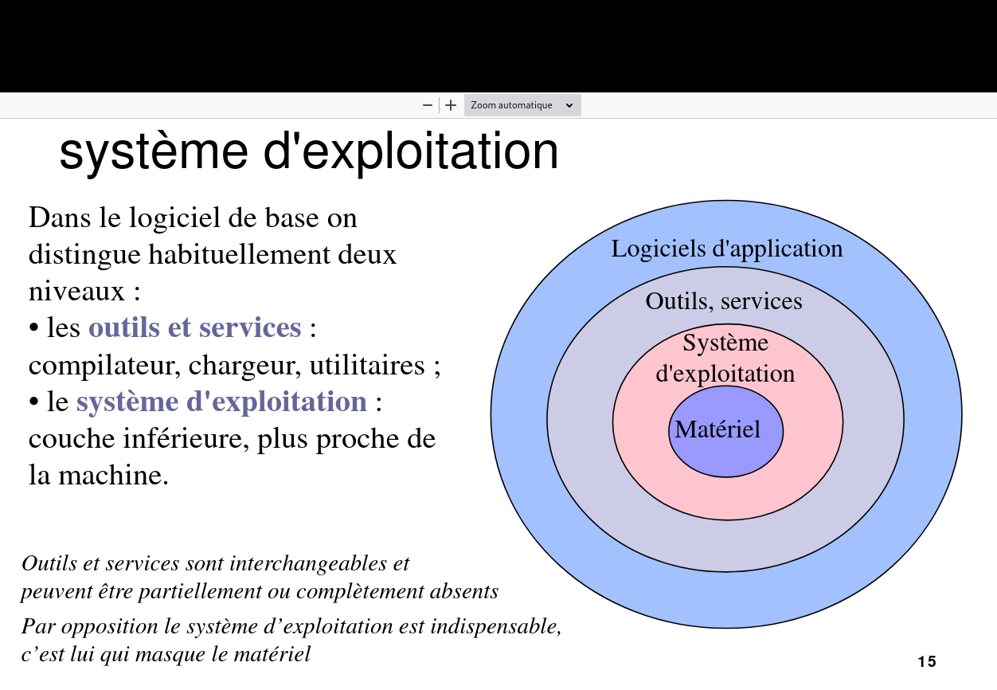

# 

# OS

Un système d'exploitation (SE) est un logiciel essentiel qui permet à un ordinateur de fonctionner en coordonnant et en gérant les ressources matérielles et logicielles de la machine. Il offre une interface entre les utilisateurs et le matériel, facilitant l'exécution de programmes et la gestion des données.

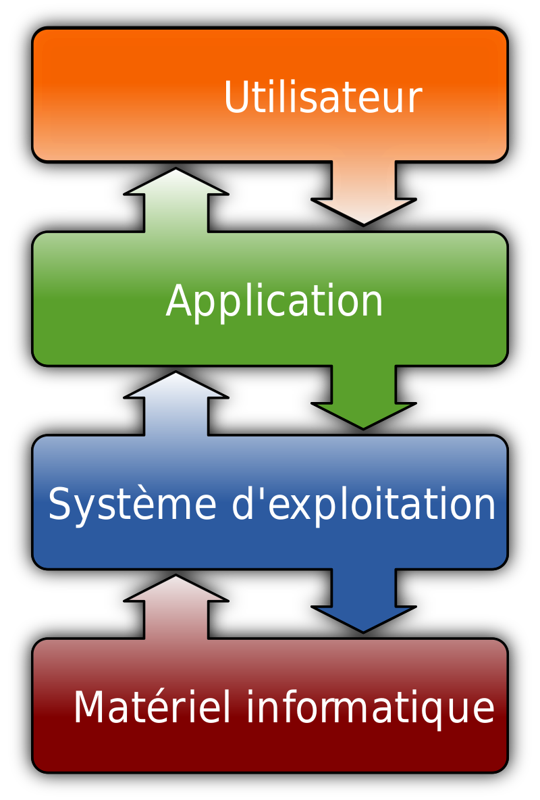

### Histoires des OS libres (98% du parc informatique)

Les systèmes d'exploitation libres, également appelés OS open source, sont des logiciels dont le code source est accessible au public, permettant à quiconque de l'étudier, de le modifier et de le distribuer. Voici une brève chronologie des OS libres :

**1971 :** Richard Stallman, fondateur du mouvement du logiciel libre, lance le projet GNU pour développer un système d'exploitation entièrement libre.

**1983 :** Stallman annonce la création de la Free Software Foundation (FSF), une organisation dédiée à la promotion du logiciel libre.

**1991 :** Linus Torvalds crée le noyau Linux, qui deviendra le cœur de nombreux systèmes d'exploitation libres.

**1992 :** Le projet Debian est lancé pour développer une distribution Linux entièrement libre.

**1998 :** La Fondation Apache publie la première version d'Apache, un serveur web open source largement utilisé.

**2004 :** Ubuntu, une distribution Linux conviviale, est lancée et devient rapidement populaire.

**2005 :** La Fondation Mozilla publie Firefox, un navigateur Web libre et ouvert, en concurrence avec les navigateurs propriétaires.

**2006 :** Google lance Android, un système d'exploitation open source basé sur Linux, pour les appareils mobiles.

**2011 :** Canonical, l'entreprise derrière Ubuntu, annonce le lancement de l'interface Unity pour unifier l'expérience utilisateur.

### Rôles et tâches d'un système d'exploitation

Un système d'exploitation remplit plusieurs rôles et exécute diverses tâches essentielles. Voici les principales :

1. **Gestion des ressources matérielles :** Le système d'exploitation gère les ressources matérielles de l'ordinateur, telles que le processeur, la mémoire, les périphériques d'entrée/sortie et le stockage. Il alloue les ressources aux programmes en fonction de leurs besoins et les libère lorsque celles-ci ne sont plus utilisées.
2. **Gestion des fichiers :** Le système d'exploitation organise et gère les fichiers et les répertoires sur le disque dur. Il fournit des mécanismes pour créer, modifier, supprimer, rechercher et partager des fichiers entre les utilisateurs et les applications.
3. **Gestion des processus :** Le système d'exploitation contrôle l'exécution des processus (programmes en cours d'exécution). Il alloue des ressources aux processus, les planifie pour une exécution équitable, permet la communication et la synchronisation entre les processus, et gère les mécanismes de démarrage et d'arrêt des processus.
4. **Interface utilisateur :** Le système d'exploitation fournit une interface utilisateur qui permet aux utilisateurs d'interagir avec l'ordinateur. Cela peut être une interface en ligne de commande (CLI) basée sur des commandes textuelles ou une interface graphique utilisateur (GUI) avec des fenêtres, des icônes et des menus.
5. **Gestion des périphériques :** Le système d'exploitation gère les interactions avec les périphériques matériels tels que les claviers, les souris, les écrans, les imprimantes, les scanners, etc. Il fournit des pilotes et des protocoles pour permettre aux périphériques de fonctionner correctement.

## 

### Phases d'amorçage et démarrage d'un système d'exploitation

Lorsque vous démarrez un ordinateur, plusieurs phases sont impliquées dans le processus d'amorçage et de démarrage du système d'exploitation :

1. Firmware d'amorçage : Lorsque vous allumez l'ordinateur, le firmware (BIOS ou UEFI) s'exécute en premier. Il effectue des vérifications matérielles, recherche le périphérique de démarrage approprié et charge le chargeur d'amorçage.
2. Chargeur d'amorçage : Le chargeur d'amorçage (comme GRUB pour Linux) est responsable de la localisation et du chargement du système d'exploitation à partir du périphérique de démarrage. Il permet également de sélectionner différents systèmes d'exploitation si plusieurs sont installés.
3. Initialisation du noyau : Une fois le chargeur d'amorçage chargé, il transfère le contrôle au noyau du système d'exploitation. Le noyau se charge en mémoire et initialise les différents composants du système, tels que les pilotes de périphériques, la gestion de la mémoire et les services système.
4. Lancement du gestionnaire de sessions : Une fois le noyau initialisé, le système d'exploitation lance un gestionnaire de sessions (comme systemd ou init). Cela permet à l'utilisateur de se connecter et d'accéder à l'interface utilisateur du système d'exploitation.

### Concepts de base d'un système d'exploitation

Voici quelques concepts fondamentaux des systèmes d'exploitation :

1. **Processus** : Un processus est une instance en cours d'exécution d'un programme. Il possède son propre espace mémoire et ses ressources allouées. Le système d'exploitation gère la création, l'exécution, la suspension, la reprise et la terminaison des processus.
2. **Fichier** : Un fichier est une unité de stockage de données. Il peut représenter des documents, des programmes, des images, etc. Le système d'exploitation offre des mécanismes pour créer, lire, écrire, supprimer et manipuler les fichiers.
3. **Shell** : Un shell est une interface utilisateur en ligne de commande qui permet à l'utilisateur d'interagir avec le système d'exploitation. Il interprète les commandes saisies par l'utilisateur et les exécute en appelant les programmes correspondants.
4. **Mémoire virtuelle** : La mémoire virtuelle est un mécanisme qui permet au système d'exploitation de gérer la mémoire de manière plus efficace. Elle utilise une combinaison de la mémoire RAM physique et d'un espace de stockage de masse (disque dur) pour simuler une mémoire plus grande que la capacité réelle de la RAM. Cela permet d'exécuter des programmes plus volumineux sans limitation stricte de la taille de la mémoire physique.
5. **Gestion des entrées/sorties (E/S)** : Le système d'exploitation gère les périphériques d'entrée/sortie (tels que claviers, souris, disques, imprimantes) et facilite leur interaction avec les programmes. Il fournit des mécanismes pour recevoir les entrées de l'utilisateur, envoyer des sorties vers les périphériques et gérer les interruptions liées aux E/S.
6. **Protection et sécurité** : Les systèmes d'exploitation offrent des mécanismes de protection et de sécurité pour protéger les données, les ressources et les utilisateurs. Cela inclut la gestion des droits d'accès aux fichiers et aux ressources, l'authentification des utilisateurs, la gestion des privilèges, les pare-feu, les antivirus, etc.
7. **Planification de processus** : Le système d'exploitation utilise des algorithmes de planification pour décider de l'ordre d'exécution des processus. Il affecte les ressources du processeur de manière équitable et optimale, en tenant compte des priorités, des deadlines et des politiques de planification spécifiques.
8. **Gestionnaire de fichiers** : Le gestionnaire de fichiers est un composant du système d'exploitation chargé de gérer l'organisation, l'accès et la manipulation des fichiers. Il s'occupe de la création, de la suppression, du renommage, du déplacement, de la copie et de la recherche de fichiers, ainsi que de la gestion des droits d'accès et des permissions.
9. **Réseau et connectivité** : Les systèmes d'exploitation fournissent des fonctionnalités de réseau pour permettre la communication entre les ordinateurs et les périphériques connectés. Cela inclut la configuration des paramètres réseau, les protocoles de communication (comme TCP/IP), la gestion des connexions, le partage de fichiers et d'imprimantes, etc.

# Sources

[Historique des processeurs](http://icn13.alwaysdata.net/processeurs.html)

[1.1 Évolution des processeurs](http://igm.univ-mlv.fr/~dr/XPOSE2003/Quantique/Evolution.htm)

[Loi de Moore — Wikipédia](https://fr.wikipedia.org/wiki/Loi_de_Moore)

[Registre de processeur — Wikipédia](https://fr.wikipedia.org/wiki/Registre_de_processeur)

[Introduction à l'Architecture des ordinateurs](https://igm.univ-mlv.fr/ens/Licence/L3/2008-2009/ArchiOrdi/cours/BlinGuillaume-ArchiOrdi-Intro.pdf)

[Introduction à L’architecture des Ordinateurs](http://emmanuel.adam.free.fr/site/IMG/pdf/architectureP.pdf)

[Mémoire morte — Wikipédia](https://fr.wikipedia.org/wiki/Mémoire_morte)

[Introduction à l’architecture des ordinateurs](http://elearning.centre-univ-mila.dz/pluginfile.php/67762/mod_resource/content/1/Chapitre 1 AO.pdf)

[Introduction aux systèmes d'exploitation des ordinateurs](https://miashs-www.u-ga.fr/~adamj/doclicence/B-IntroductionSystemes.pdf)

[Systèmes d’exploitation Introduction](https://www.univ-orleans.fr/lifo/Members/Mirian.Halfeld/Cours/SEBlois/SE2007-Intro.pdf)